#### Актуальные проблемы

## Ивановская область



Чистая планета для будущих поколений

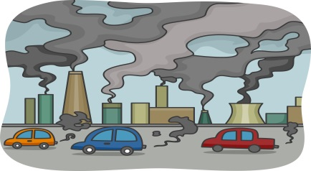

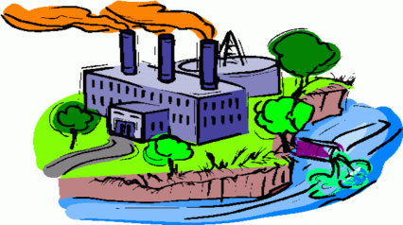

Гимназия 23

**Загрязнение окружающей среды**

4 «Б» класс

Шарон Дарья

Окружающая среда

**Что нужно:**

(1) Каждому из нас принять лозунг по жизни: Не мусорить!

(2) Внедрение эффективной системы контроля за состоянием окружающей среды

(2) Совместная работа правоохранительных органов (природоохранная прокуратура, росприроднадзор, полиция и т.п.) по выявлению и пресечению нарушений в области окружающей среды

**Атмосферный воздух**

Загрязняют промышленные предприятия, автомобили.

Пестициды и агрохимикаты, запрещенные к использованию в сельском хозяйстве и потерявшие свои потребительские свойства

Ядохимикаты не имеют собственника и хранятся в складах, не приспособленных для хранения опасных отходов. Возможно загрязнение почв, водных объектов, атмосферного воздуха.

**Мусор**

Экологические проблемы г. Иваново и области в первую очередь связаны воздействием промышленных и бытовых отходов на окружающую среду, обусловлено это следующими причинами:

(1) постоянно растут объемы отходов;

(2) размещение отходов происходит на объектах, которые не отвечают санитарным и экологическим требованиям;

(3) в регионе отсутствуют производства по переработке ТБО, являющихся основным источником вторичного сырья;

(4) утилизация биологических и медицинских отходов проводится не всегда в соответствии с экологическими требованиями.

**Загрязнение водных объектов**

Поверхностные водные объекты и источники питьевого водоснабжения загрязняются сбросами промышленных предприятий региона, предприятиями коммунального хозяйства, а также производственными стоками сельскохозяйственных организаций.

**Актуальные проблемы**

(1) обращение с отходами потребления и промышленного производства;

(2) загрязнение атмосферного воздуха г. Иваново и других крупных городов;

(3) загрязнение рек и водоемов речными стоками;

(4) недостаточный, контроль и отсутствие полноценных наблюдений за происходящими изменениями окружающей среды.

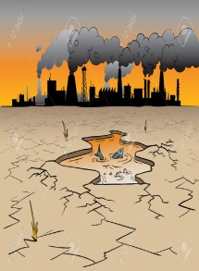

#### Актуальные проблемы загрязнения окружающей среды в Ивановской области